Rybářské závody o kapra „ZÁBOŘÁKA“
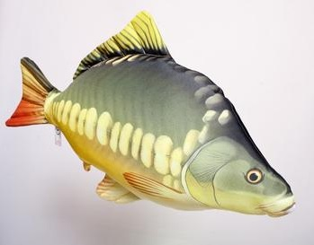
Rybářské závody proběhnou v neděli 12. 5. 2024 na revíru nádrž v Záboří u Blatné „LOUŽE“ a jsou určeny pro všechny zájemce, bez nutnosti povolenky a rybářského lístku.
- závody se konají 12. 5. 2024 od 6:00 h do 14:00 h;
- závodí se na jeden prut nejvýše se dvěma návazci a jednoduchým háčkem;
- soutěžní rybou je KAPR, CEJN, AMUR, LÍN, ÚHOŘ, BOLEN, OKOUN, CANDÁT, ŠTIKA, SUMEC;
- dovolené nástrahy jsou pouze v souladu s rybářským řádem;
- zdolávání ryby dle rybářského řádu;
- vnadění je povoleno pouze v průběhu závodu;
- pro závodní úsek je rozhodčí, který bude provádět měření ryb a zápis do úlovkového listu. Nelze poskytovat úlovky jinému závodníkovi. Úlovek, který nezměřil a nezapsal rozhodčí je neplatný!! Hodnocení 1 cm – 1 bod. Vítězem je závodník s nejvyšším počtem dosažených bodů;
- budou se měřit kapři nad 10 cm délky;
- ponechání si ulovených ryb dle rybářského řádu;
- podseknutá, nebo jinak nesportovně zdolaná ryba se nezapočítává;
- při rovnosti bodů rozhodne počet ulovených kaprů, při rovnosti ulovených kaprů rozhoduje větší kapr a dále los;
- závody budou probíhat ve dvou poločasech (7:00 h – 10:30 h a 10:30 h – 13:00 h), místa určená k lovu budou očíslována a každý závodník si místo vylosuje;
- každý závodník je povinen se chovat dle rybářského řádu a respektovat sbor rozhodčích a pokyny pořadatelského sboru;
- závody se konají za každého počasí;
- ceny budou předány na závěrečném vyhodnocení do hodiny po ukončení závodu;
- startovné je 150,- Kč,
Přejeme bohaté úlovky

